**UM SISTEMA DE MONITORAMENTO INTELIGENTE DE INFRAESTRUTURA PREDIAL**

**1. INTRODUÇÃO**

Este projeto tem como objetivo o desenvolvimento de um sistema de monitoramento inteligente para condomínios, utilizando tecnologias de Internet das Coisas (IoT) para acompanhar em tempo real aspectos essenciais da infraestrutura predial. O sistema monitora três áreas principais: o nível da caixa d’água, o consumo de energia elétrica e a abertura do portão principal, oferecendo maior controle, segurança e eficiência operacional para a administração do condomínio.

O sistema de monitoramento da caixa d’água utiliza um sensor ultrassônico acoplado a um microcontrolador ESP32 para medir o nível de água em tempo real. As medições são realizadas continuamente, garantindo um acompanhamento preciso. O ESP32 processa os dados obtidos e identifica variações inesperadas no nível. Essas variações podem indicar possíveis vazamentos no reservatório. Ao detectar anomalias, o sistema pode acionar alertas visuais ou sonoros. Isso permite uma resposta rápida para evitar o desperdício de água.

No controle de acesso, um sensor de fim de curso monitora a abertura e fechamento do portão, informando o status em tempo real. Este sensor também está ligado a um ESP32, responsável por processar os dados localmente e enviá-los para a nuvem. Já o monitoramento do consumo de energia elétrica é feito por meio de um sensor de corrente, conectado a um microcontrolador ESP32. Esse sensor registra o uso de energia no condomínio, permitindo análises que podem identificar picos de consumo, possibilitar economia e prevenir falhas na rede elétrica.

Todos os dispositivos se comunicam com um gateway central, que por sua vez envia os dados para a nuvem utilizando o protocolo MQTT, permitindo o acesso remoto por meio de um aplicativo móvel. Com isso, os usuários podem acompanhar o estado do sistema de forma prática e em tempo real, de qualquer lugar.

O principal objetivo deste projeto é oferecer uma solução acessível, eficiente e automatizada para o gerenciamento de recursos essenciais em condomínios, promovendo sustentabilidade, segurança e maior comodidade para os moradores e administradores.

**2. OBJETIVOS**

O projeto tem como objetivo principal desenvolver um sistema de monitoramento inteligente para infraestrutura predial, com foco em condomínios residenciais ou comerciais, utilizando tecnologias de Internet das Coisas (IoT) para garantir maior eficiência, segurança e autonomia na gestão de recursos essenciais.

Objetivos Específicos:

* Monitorar o nível da caixa d’água em tempo real.
* Monitorar o acesso físico ao condomínio.
* Monitorar o consumo de energia elétrica
* Centralizar a coleta e transmissão de dados.
* Disponibilizar uma interface remota de visualização.
* Promover a sustentabilidade e a modernização da gestão condominial.

**3. FUNDAMENTAÇÃO TEÓRICA**

**3.1. ARQUITETURA DO SISTEMA**

O presente sistema propõe o monitoramento e controle de dispositivos físicos por meio de nós baseados no microcontrolador ESP32, comunicando-se com o Gateway via Wi-Fi. Essa arquitetura segue o padrão de redes IoT, em que sensores coletam dados locais e os transmitem para processamento remoto, conforme mostra a Figura 1.

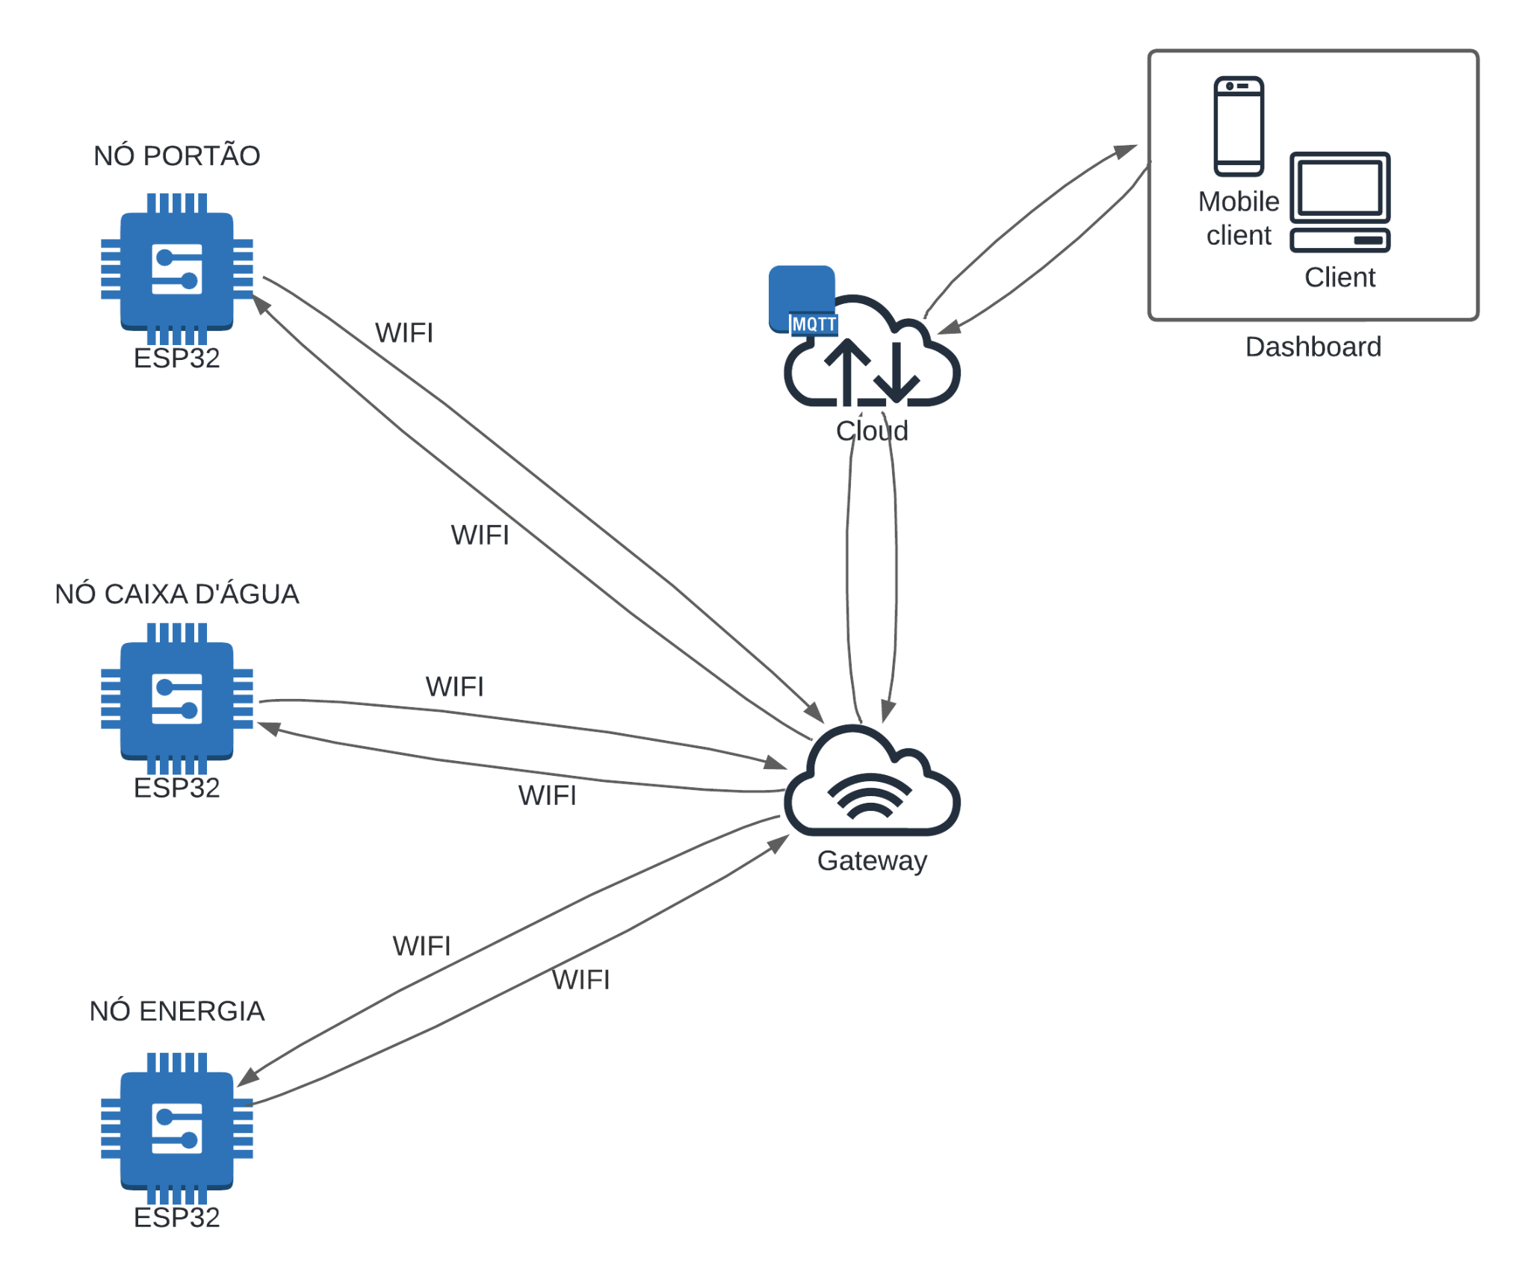

**Figura 1. Arquitetura do sistema**

O sistema segue a arquitetura clássica de Internet das Coisas (IoT), baseada em três camadas principais:

* Camada de Percepção: onde os sensores coletam os dados físicos do ambiente.
* Camada de Rede: responsável pela transmissão dos dados, usando Wi-Fi e o protocolo MQTT.
* Camada de Aplicação: onde os dados são processados e visualizados pelos usuários.

Essa abordagem modular permite escalabilidade, manutenção simplificada e integração com diferentes tipos de sensores e atuadores.

**3.2. SERVIDOR MQTT**

Em projetos de Internet das Coisas, a escolha do protocolo de comunicação entre sensores e servidor é essencial para garantir eficiência, confiabilidade e baixo consumo de recursos. Existem diversas alternativas como o protocolo HTTP, WebSockets e o MQTT.

O HTTP, apesar de amplamente difundido, impõe uma sobrecarga considerável ao exigir conexões persistentes ou requisições constantes, o que o torna inadequado para microcontroladores com recursos limitados.

Já o WebSocket, embora permita comunicação bidirecional, demanda maior complexidade de configuração no servidor e mais poder computacional no cliente.

Diante disso, optou-se pelo protocolo MQTT (Message Queuing Telemetry Transport), uma solução leve, assíncrona e orientada a eventos, ideal para cenários com conectividade intermitente e dispositivos de baixo custo. Ele adota um modelo de publicação e assinatura (pub/sub), onde os sensores publicam dados em tópicos definidos e os clientes interessados apenas se inscrevem nesses canais para recebê-los. Essa abordagem reduz o acoplamento entre os componentes do sistema e permite maior escalabilidade.

Como broker MQTT, foi utilizado o HiveMQ Cloud, uma solução baseada em nuvem que oferece autenticação via TLS, alta disponibilidade e uma interface de gerenciamento acessível. A escolha por esse serviço considerou a facilidade de integração com o ESP32, o suporte gratuito para projetos de pequeno porte e a eliminação da necessidade de configurar um broker local como o Mosquitto, simplificando o desenvolvimento e a implantação do sistema.

**3.3. SERVIDOR BACKEND**

Para garantir a persistência e o processamento dos dados gerados pelos sensores, será desenvolvido um servidor backend utilizando o framework Express, em Node.js. Esse servidor atuará como intermediário entre o broker MQTT e o sistema de visualização, sendo responsável por se inscrever nos tópicos relevantes do broker, receber as mensagens publicadas pelos sensores e transformá-las em registros estruturados.

A escolha do Express se deu por sua leveza, simplicidade e ampla adoção na construção de APIs REST, o que facilita a integração com o dashboard e outros sistemas consumidores dos dados. A comunicação com o broker será feita utilizando a biblioteca mqtt, que permite ao backend se comportar como um cliente inscrito nos tópicos de interesse, escutando e processando os dados em tempo real.

Para o gerenciamento e a persistência dos dados no banco de dados relacional, será utilizado o Sequelize, um ORM (Object-Relational Mapper) para Node.js, em conjunto com o driver pg para PostgreSQL. Essa combinação permite mapear os dados recebidos em modelos JavaScript, simplificando as operações de inserção, leitura e atualização no banco de dados.

Durante o desenvolvimento, será utilizado o Nodemon, uma ferramenta que reinicia automaticamente o servidor a cada modificação nos arquivos, agilizando o processo de testes e iteração de código.

A estrutura do backend será modular, separando claramente as camadas de controle, modelos, rotas e serviços MQTT, favorecendo a manutenção, testes e futura escalabilidade. O sistema estará preparado para incluir funcionalidades adicionais, como autenticação de usuários, filtros dinâmicos, geração de relatórios e exportação de dados.

**3.4. BANCO DE DADOS**

O armazenamento dos dados será realizado em um banco de dados relacional PostgreSQL, que oferecerá uma estrutura robusta para consultas, agregações e análises históricas. A integração com o servidor backend permitirá o registro eficiente de todos os dados captados pelos sensores, organizados por tópico, informação do sensor e timestamp.

A escolha pelo PostgreSQL se justifica pela sua confiabilidade, suporte a operações complexas, compatibilidade com grandes volumes de dados e ampla comunidade de suporte. Com ele, será possível aplicar filtros temporais, gerar estatísticas e construir visualizações personalizadas com base nas necessidades dos administradores e usuários finais.

**3.5. DASHBOARD**

A visualização dos dados em tempo real é uma parte essencial do projeto, pois torna as informações captadas pelos sensores acessíveis de maneira clara e intuitiva aos administradores e moradores do condomínio.

Após análise de diversas soluções disponíveis no mercado, optou-se pelo desenvolvimento de um dashboard próprio utilizando Flutter e Dart. Essa escolha permite a criação de uma aplicação multiplataforma com uma única base de código, capaz de rodar em navegadores, dispositivos Android e iOS. Além disso, o Flutter oferece um ecossistema moderno e produtivo para construção de interfaces responsivas e com boa experiência de usuário.

A interface será simples, com foco na funcionalidade e clareza, exibindo dados em tempo real através de gráficos, indicadores e tabelas. O dashboard se conectará ao servidor backend por meio de uma API REST, consumindo os dados armazenados no banco de dados e atualizando a interface dinamicamente. Essa arquitetura separada, com backend e frontend desacoplados, proporciona maior flexibilidade para futuras evoluções e facilita a manutenção do sistema como um todo.

**3.6. TIPOS DE REDES**

A escolha da tecnologia de rede para a comunicação entre os sensores e o sistema central foi orientada por critérios como alcance, compatibilidade com o hardware, facilidade de implementação e custo. Entre as opções consideradas estavam o LoRaWAN, ZigBee, Bluetooth Low Energy (BLE) e Wi-Fi.

* O LoRaWAN, embora ofereça longo alcance e baixo consumo de energia, exige a presença de gateways específicos e uma infraestrutura dedicada, o que o tornaria inviável para o ambiente urbano e edificado do projeto.
* O ZigBee também apresenta bom desempenho energético e permite a criação de redes mesh, porém sua integração com o ESP32 requer módulos adicionais e configurações específicas.
* O BLE é eficiente em conexões ponto a ponto de curta distância, mas limitado em alcance e volume de dados transmitidos.
* O Wi-Fi, por sua vez, mostrou-se a escolha mais viável, considerando que o ESP32 possui conectividade Wi-Fi integrada, eliminando a necessidade de componentes extras. Além disso, redes Wi-Fi já estão presentes nos ambientes prediais em que o sistema será implantado, o que reduz os custos de infraestrutura. A maior largura de banda e a facilidade de acesso à internet tornam essa tecnologia adequada mesmo com o consumo de energia ligeiramente superior aos demais.

O projeto utiliza WLAN (Wi-Fi) como rede local sem fio, escolhida pela compatibilidade com o ESP32, facilidade de implementação e disponibilidade em ambientes prediais, garantindo comunicação estável e de baixo custo.

**3.7. TIPOS DE PROTOCOLOS**

Na camada de aplicação do sistema, é preciso selecionar um protocolo que equilibre desempenho, simplicidade e compatibilidade com os dispositivos embarcados. Foram avaliadas opções como HTTP/HTTPS, CoAP e MQTT.

* O uso de HTTP implica em maior consumo de recursos, uma vez que cada requisição carrega informações de cabeçalho e precisa ser processada individualmente, o que não é ideal em aplicações com envio constante de dados.
* O protocolo CoAP, desenvolvido especificamente para IoT, apresenta estrutura leve e suporte a redes com baixa largura de banda, mas ainda carece de ampla adoção e compatibilidade com ferramentas de visualização e brokers disponíveis no mercado.
* O MQTT, por sua vez, é um protocolo consolidado na comunidade de IoT, com bibliotecas maduras para o ESP32, ampla compatibilidade com plataformas em nuvem e suporte nativo a mecanismos de publicação e assinatura. Sua arquitetura favorece a confiabilidade e a escalabilidade, mesmo em redes sujeitas a instabilidades momentâneas. Por esses motivos, o MQTT foi adotado como protocolo principal na comunicação entre sensores e o sistema de backend, oferecendo desempenho consistente e facilidade de expansão do sistema no futuro.

**4. METODOLOGIA**

**4.1. MATERIAIS UTILIZADOS**

* Microcontroladores:
  + ESP32 DevKit S2 (portão)
  + ESP32 DevKit C3 supermini (2 unidades para nó de nível de água e nó de corrente)
* Sensores:
  + Reed switch + ímã (portão)
  + HC-SR04 (nível de água)
  + ACS712 20A (corrente elétrica)
* Componentes adicionais: resistores 10 kΩ, jumpers, protoboard, fonte 5V 2A
* Rede: Roteador Huawei WiFi AX2S
* Broker MQTT: HiveMQ (versão cloud gratuita)
* Dashboard: ….
* Software de programação: VSCode com extensão PlatformIO utilizando a biblioteca Arduino

**4.2. PROCEDIMENTOS DE IMPLEMENTAÇÃO**

**4.2.1. Montagem do nó do portão**

O nó do portão utiliza um sensor de fim de curso do tipo reed switch (Figura 2), que opera em estado normalmente aberto, que se fecha na presença de um campo magnético, permitindo detectar a proximidade de um ímã. Esses sensores são amplamente aplicados em sistemas de alarme e controle de acesso por serem confiáveis, baratos e de fácil instalação.

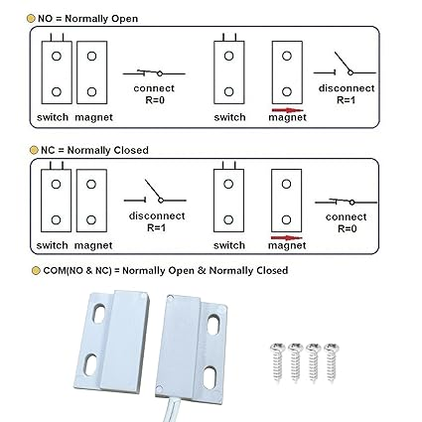

**Figura 2. Sensor de fim de curso e diferenças entre NO (Normally Open) e NC (Normally Closed)[1].**

O sensor reed switch será fixado próximo ao motor do portão, alinhado a um ímã instalado na própria estrutura do portão. Quando o portão se abre, o ímã se aproxima do sensor, acionando o reed switch e enviando um sinal ao módulo ESP32. Por outro lado, ao fechar o portão, o afastamento do ímã interrompe o campo magnético, desligando o sensor e cessando o envio do sinal. Esse funcionamento é ilustrado na Figura 3.

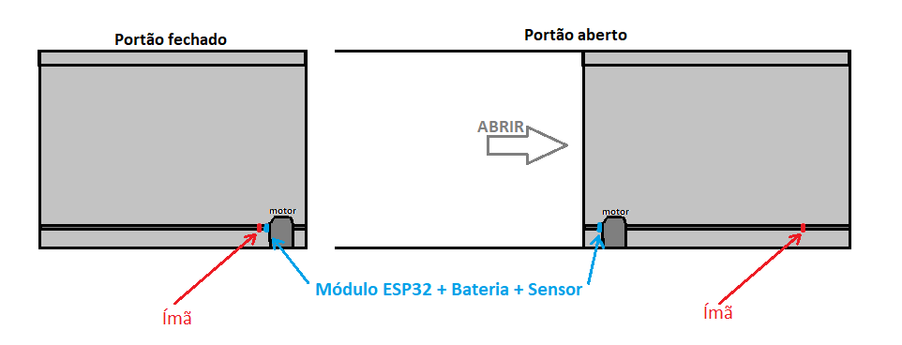

**Figura 3. Funcionamento da montagem do nó do portão.**

Como mencionado anteriormente, o nó é composto por um microcontrolador ESP32 alimentado por uma bateria de 5 volts. O sensor de fim de curso está conectado diretamente ao ESP32, que gerencia sua leitura e comunicação. A alimentação de todo o circuito é fornecida pela bateria, conforme representado no diagrama de blocos da Figura 4.

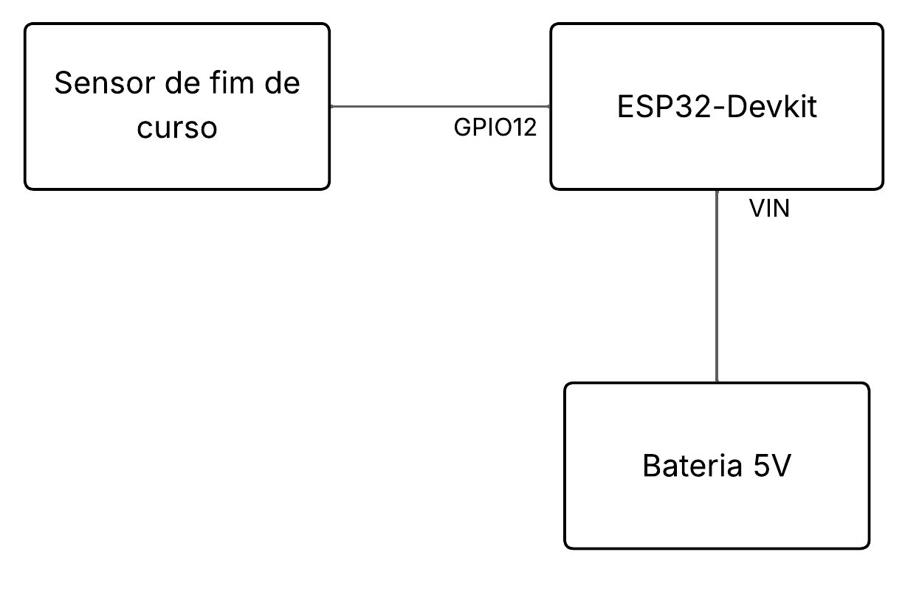

**Figura 4. Diagrama de blocos do nó do portão.**

Um dos terminais do sensor é ligado na entrada GPIO 32 do ESP32, e conectado a um resistor de 10kΩ com o GND, no formato de uma chave pulldown. O outro terminal é ligado à mesma bateria de 5V que o microcontrolador.

O sinal gerado por esse sensor é lido por um microcontrolador ESP32 (Figura 5), que alimentado por uma bateria de 5V realiza a comunicação com o sensor e transmite os dados ao gateway via rede Wi-Fi, possibilitando o monitoramento remoto do estado do portão.

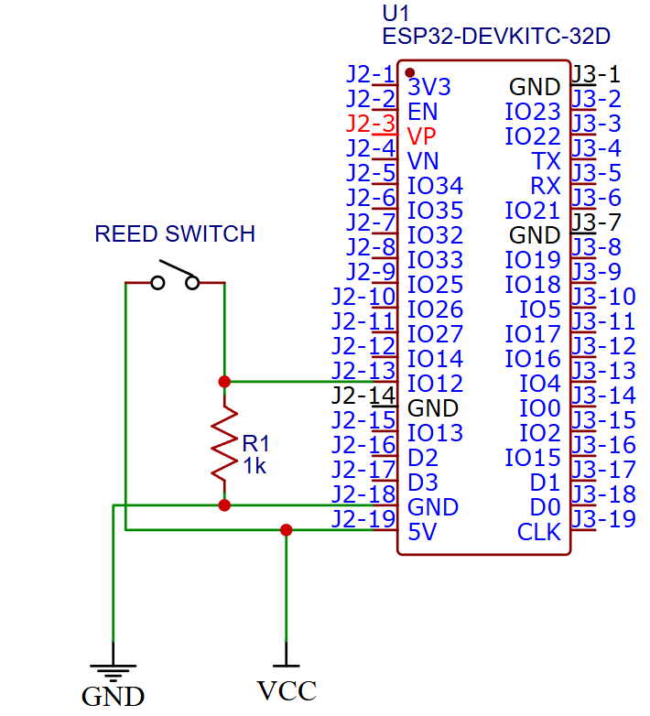

**Figura 5. Esquemático do nó do portão**

A taxa de atualização deste nó é baseada em eventos (event-driven), ou seja, os dados são transmitidos sempre que ocorre uma mudança de estado no sensor (por exemplo, ao abrir ou fechar o portão), o que reduz o tráfego na rede e economiza energia.

Para facilitar os testes, o protótipo foi montado fora do local definitivo, apenas com o necessário para simular a abertura e fechamento do portão. Como pode ser visto na Figura 6, essa abordagem permitiu validar o funcionamento do sistema de forma prática e segura.

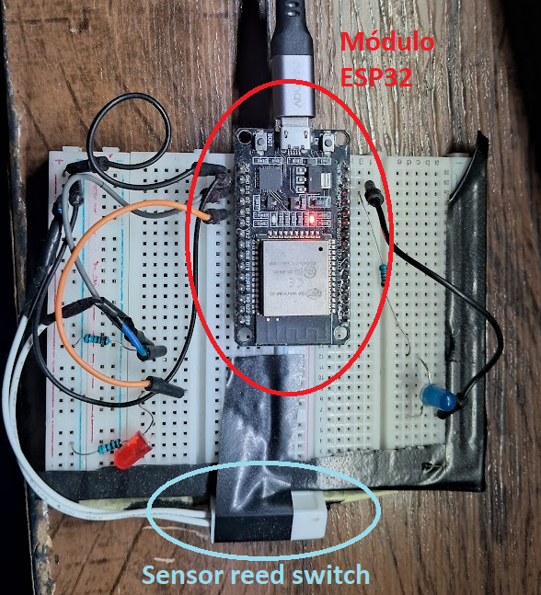

**Figura 6.** **Montagem do projeto do nó do portão em protoboard**

A Figura 6 mostra a montagem do protótipo em uma protoboard, com alimentação externa e LEDs conectados às GPIOs 4 e 13 do ESP32. Esses LEDs foram utilizados como indicadores de status: a GPIO 4 sinaliza a conexão com a rede Wi-Fi, enquanto a GPIO 13 indica a conexão bem-sucedida com o broker MQTT. Essa configuração permitiu o acompanhamento visual do estado do sistema, facilitando o processo de depuração do código mesmo sem a leitura contínua da porta serial via USB.

**4.2.2. Montagem do nó da caixa d’água**

Esse nó utiliza um sensor ultrassônico HC-SR04 (Figura 7) que é utilizado para medir distâncias com base na emissão de ondas sonoras de alta frequência (40 kHz).

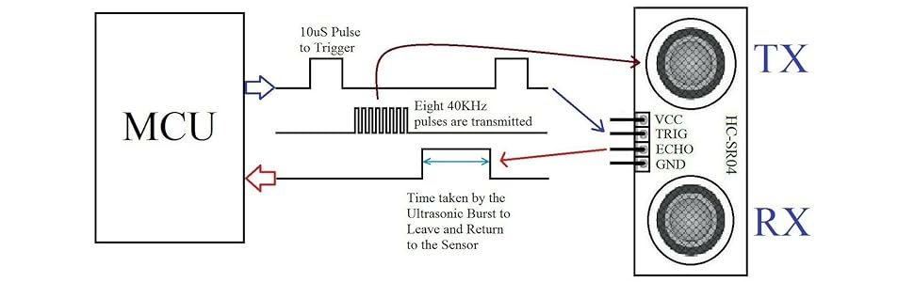

**Figura 7. Módulo HC-SR04[2]**

O módulo envia oito pulsos ultrassônicos, calcula o tempo de retorno (eco) e, utilizando a fórmula (distância = (tempo em nível alto × velocidade do som (340 m/s)) / 2) que determina a distância em centímetros até o obstáculo. Possui alcance de aproximadamente 2 a 400 cm e precisão de ±3 mm. É muito usado em robótica, automação e medição de nível de líquidos devido ao seu baixo custo e facilidade de uso.

O sensor será posicionado na parte interna da parte mais alta da tampa da caixa d’água a aproximadamente 97 centímetros do fundo (altura com tampa), seguindo a referência de caixa d’água de 1000 litros da Figura 8.

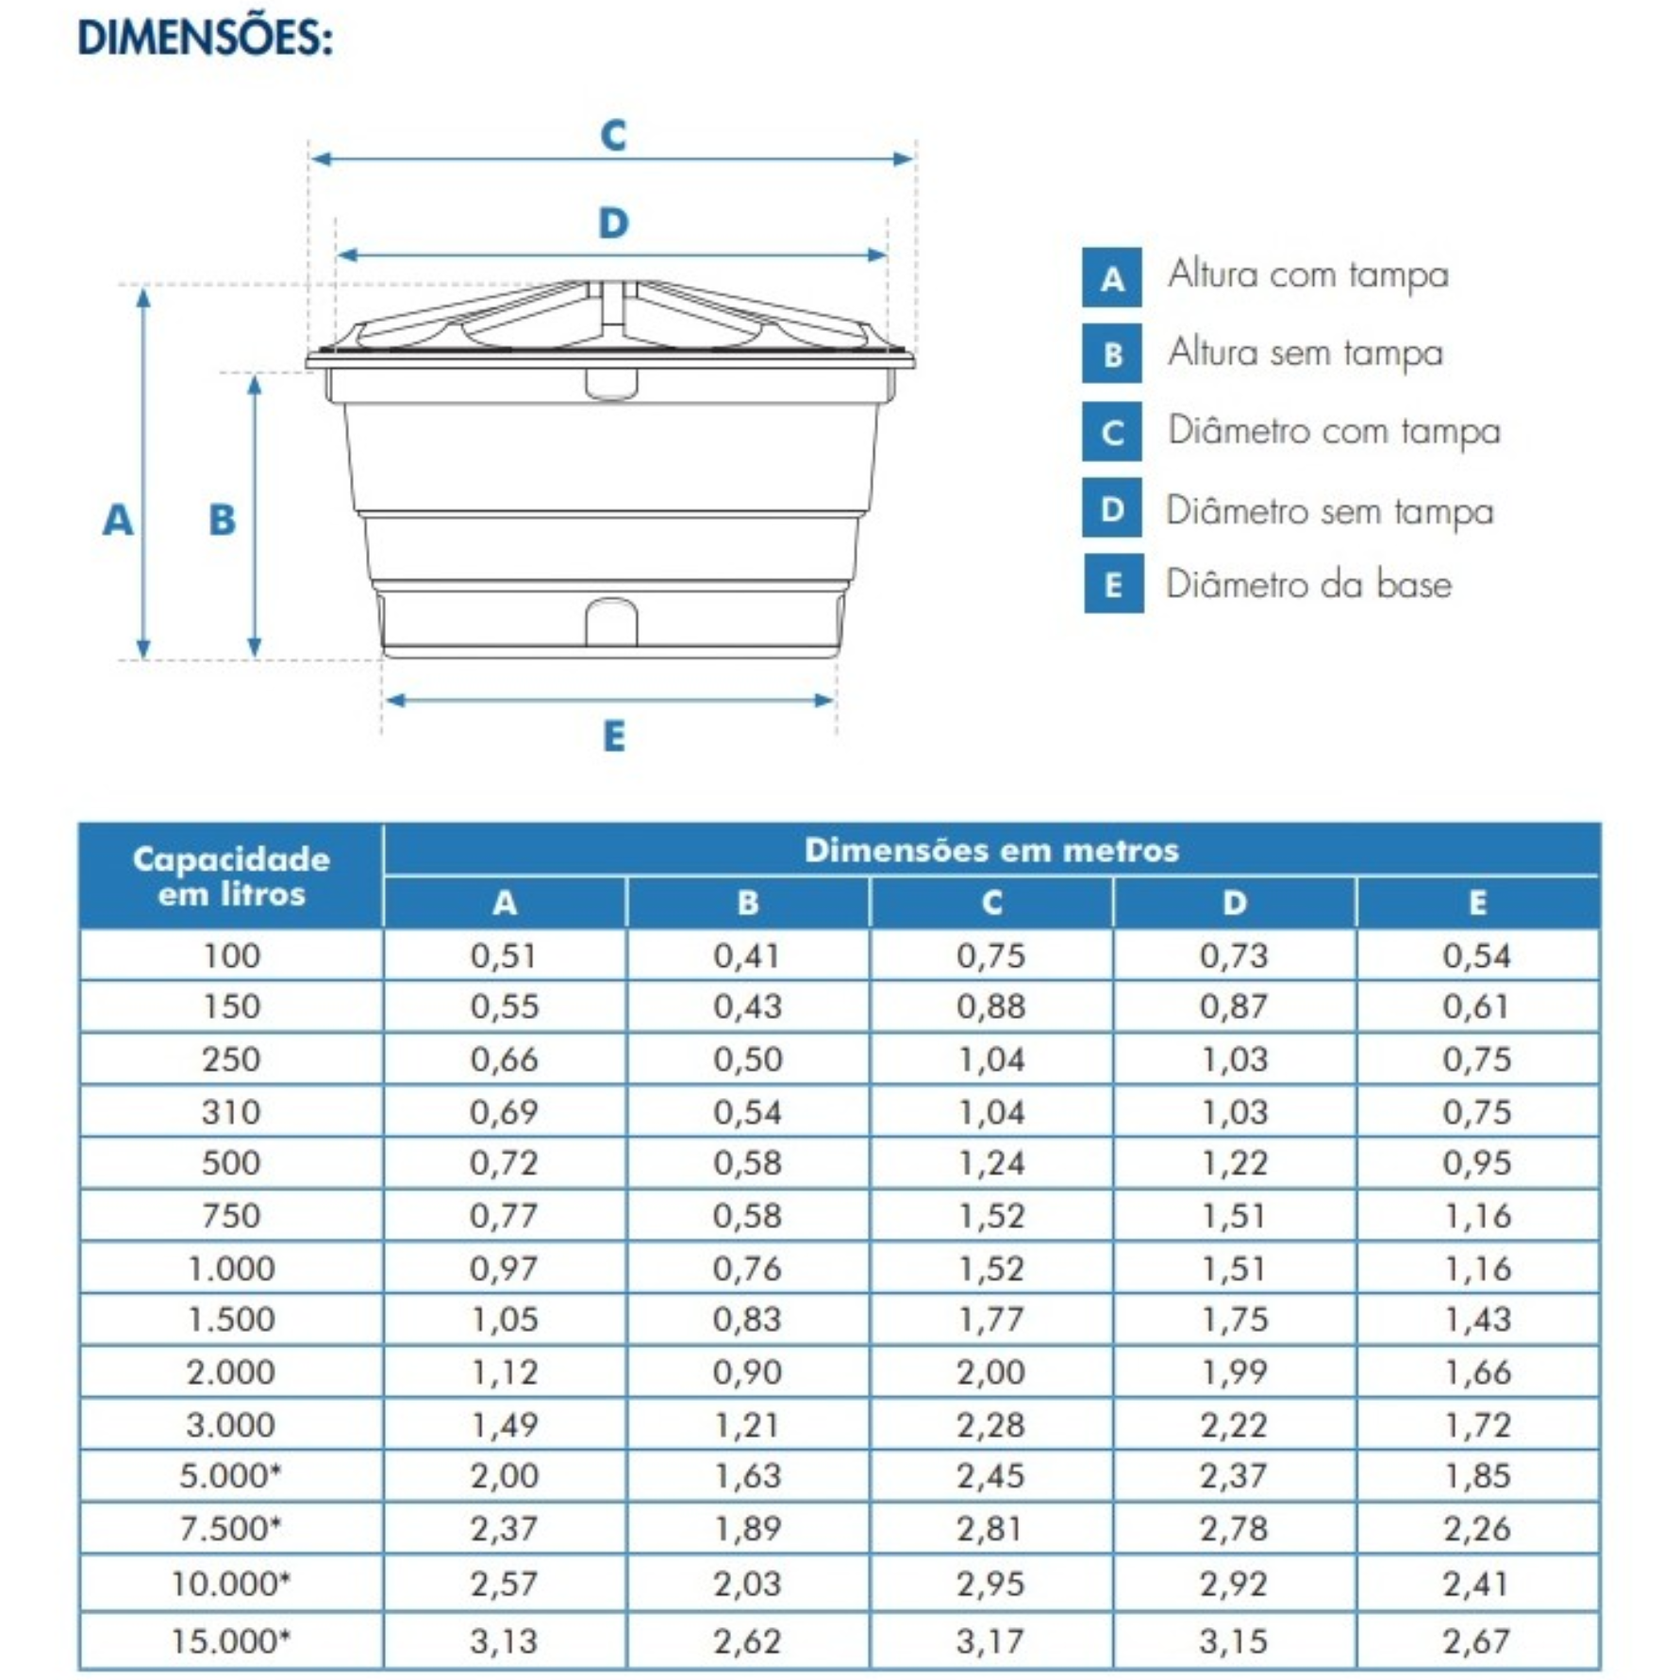

**Figura 8. Referência de medidas de caixa d’água por capacidade em litros[3]**

Para calcular o volume de água em litros utilizando a caixa de 1000 litros como referência, utiliza-se a fórmula:

$volume(litros) = π * r² * h$* 1000

Onde:

* r é o raio da caixa d'água em metros (considerando que todo o corpo tenha o mesmo raio de 1,52m)
* h representa a altura da lâmina d’água em metros, obtida pela diferença entre a distância total do sensor até o fundo do reservatório (0,97 m) e a distância medida pelo sensor ultrassônico até a superfície da água.

Assim como no nó do portão, este nó também utiliza um microcontrolador ESP32, que realiza a aquisição dos dados dos sensores por meio da entrada GPIO (Figura 9). O microcontrolador atua como interface entre o sensor e a nuvem, realizando o envio contínuo das informações para o gateway central do sistema via Wi-Fi.

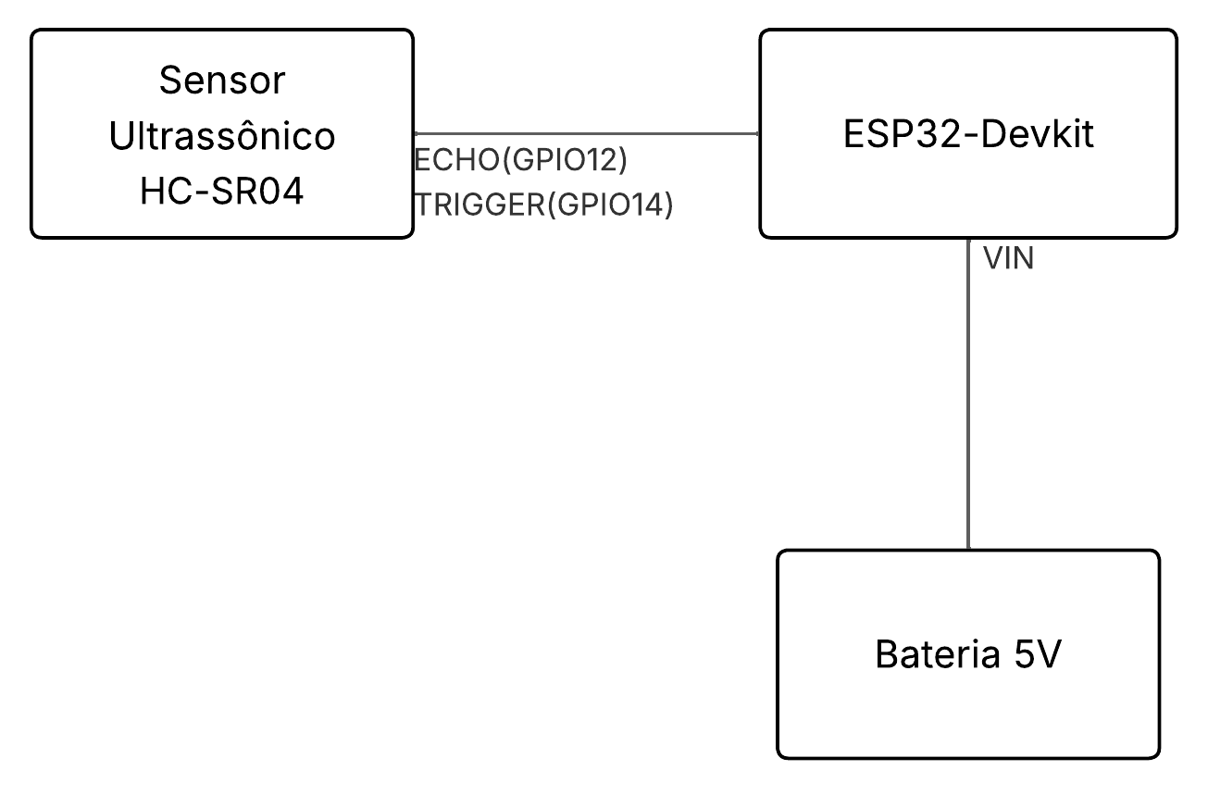

**Figura 9. Diagrama de blocos do nó de caixa d’água**

O sensor ultrassônico HC-SR04 possui quatro pinos: dois para alimentação (VCC e GND) e dois para comunicação (Trigger e Echo). Neste projeto, os pinos Trigger e Echo serão conectados ao ESP32 utilizando os pinos GPIO 14 e GPIO 12, respectivamente, conforme mostra o esquema da Figura 10.

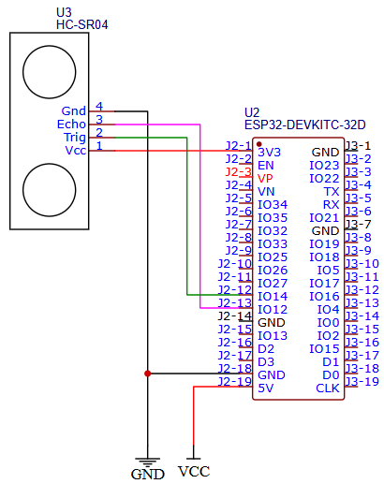

**Figura 10. Esquemático nó da caixa d’água**

A taxa de atualização para esse nó será a cada 2 minutos, permitindo uma resposta rápida a um possível vazamento e permitindo o monitoramento preciso via Dashboard.

A montagem

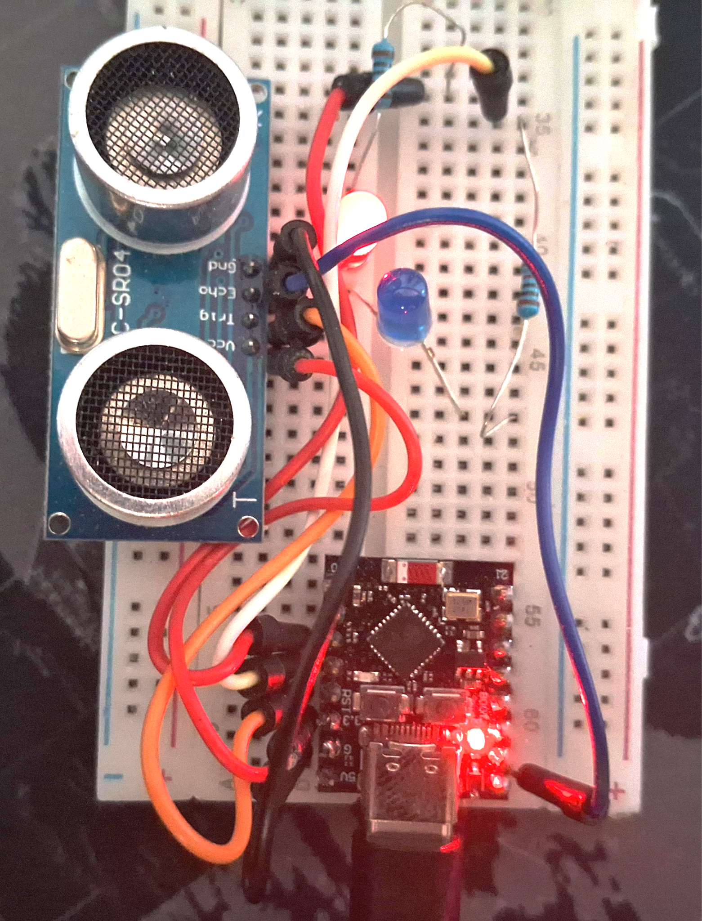

**Figura 11. Montagem do nó de caixa d’água em protoboard**

Para facilitar os testes, o protótipo foi montado fora do local definitivo, apenas com o necessário para simular a abertura e fechamento do portão. Como pode ser visto na Figura 6, essa abordagem permitiu validar o funcionamento do sistema de forma prática e segura.

**4.2.3. Montagem do nó de energia**

O nó é responsável pelo monitoramento do consumo de energia elétrica do prédio. Neste caso, será utilizado o sensor ACS712 (Figura 10), que é um sensor de corrente baseado em efeito Hall, capaz de medir corrente alternada (AC) ou contínua (DC) até 5A, 20A ou 30A conforme o modelo.

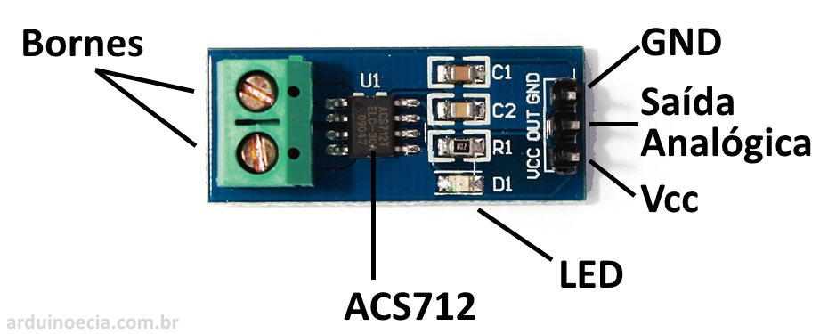

**Figura 10. Módulo sensor de corrente ACS712[4].**

Sua saída é analógica e proporcional à corrente medida. O sensor é isolado eletricamente do circuito principal, oferecendo segurança adicional, sendo comum em projetos de monitoramento de consumo elétrico.

O sinal analógico será lido pelo microcontrolador ESP32 por meio de uma GPIO (Figura 11), e processado para estimar a potência elétrica com base em valores de referência configurados.

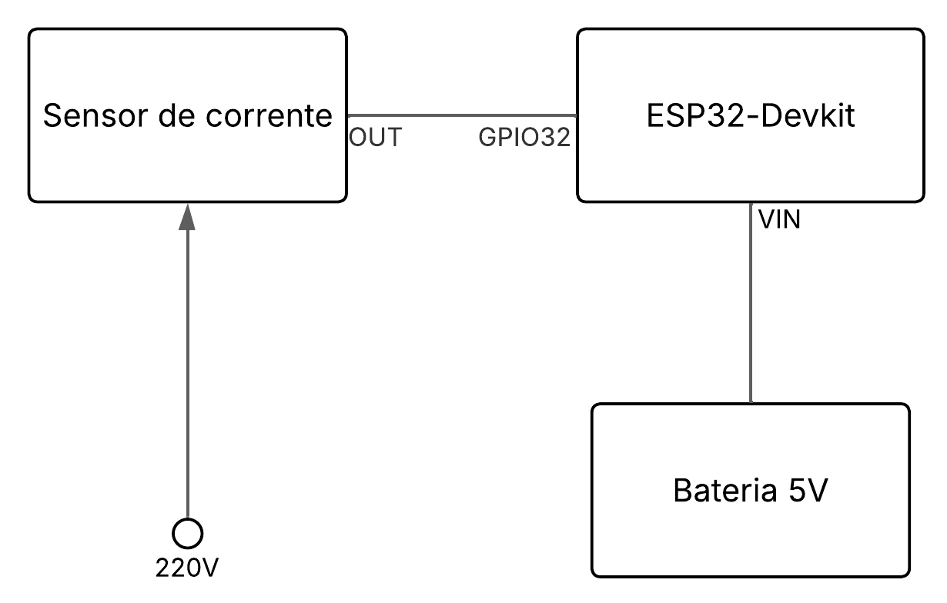

**Figura 11. Diagrama de blocos do nó sensor de corrente**

O sensor é ligado à rede elétrica de 220V através de dois bornes (fase e neutro), e ao microcontrolador serão ligados três terminais, os de alimentação (VCC e GND) e o que transmite a leitura do sensor, o terminal OUT, que será ligado à GPIO 32, conforme mostra a Figura 12.

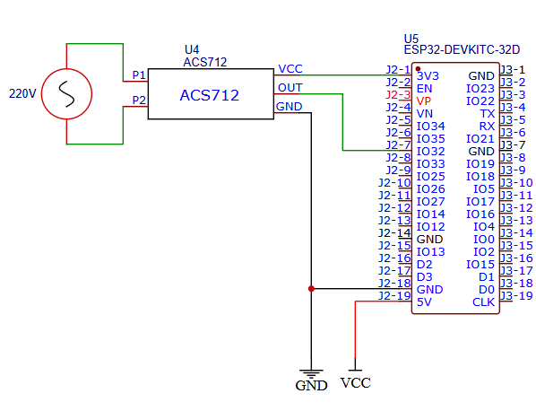

**Figura 12. Esquemático Sensor de corrente**

O microcontrolador fará amostragens em alta frequência localmente (entre 50 e 100 amostras por segundo), mas enviará valores médios ou agregados ao servidor MQTT em intervalos de aproximadamente 5 minutos, otimizando a largura de banda e o desempenho do sistema. Isso possibilita o acompanhamento remoto em tempo real do perfil de uso da energia elétrica no edifício.

**4.2.4. Configuração do broker MQTT (HiveMQ)**

* Criar conta em [https://hivemq.com](https://www.hivemq.com)

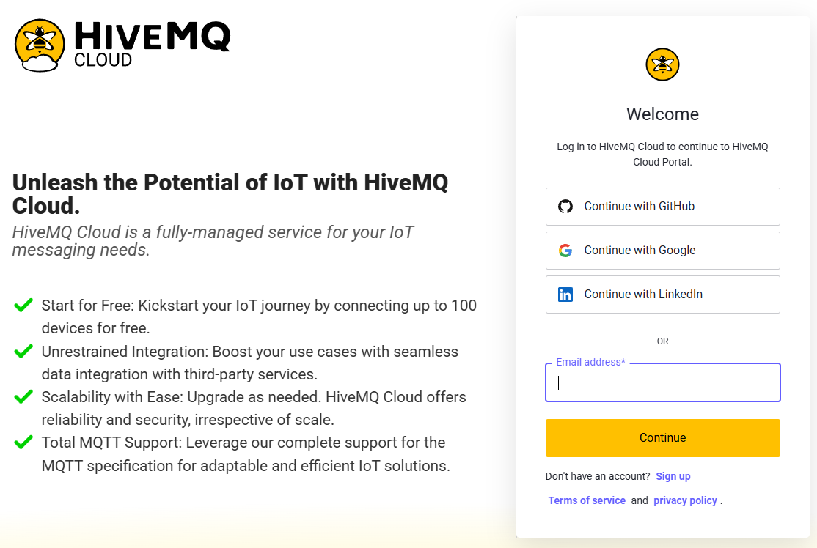

**Figura 13. Tela de login do site HiveMQ.com[5]**

* Criar instância do broker e definir credenciais (usuário/senha)

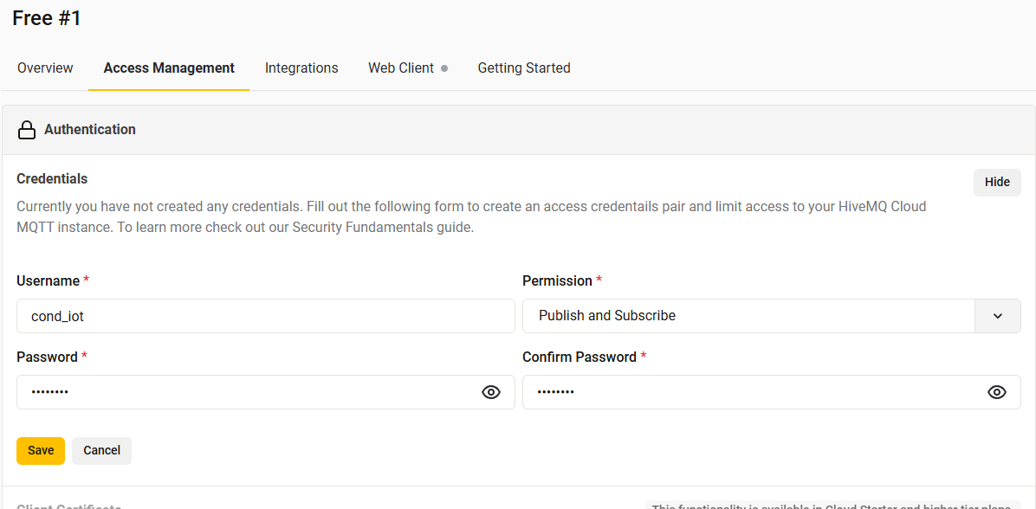

**Figura 14. Tela de credenciais do site HiveMQ.com[6]**

* Anotar URL e porta (8883 para TLS)

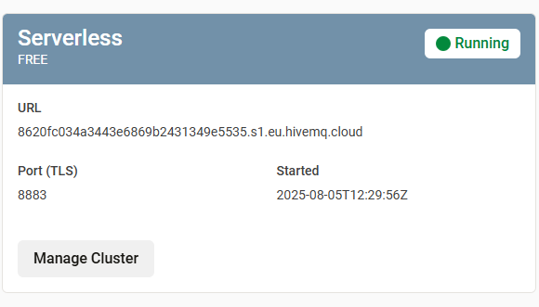

**Figura 15. Tela da lista de clusters do site HiveMQ.com[7]**

* Testar usando o servidor Express.js
  + Autenticação com host/URL, porta, usuário e senha

**4.2.5. Configuração do dashboard**

O dashboard será desenvolvido com Flutter e Dart, com suporte a múltiplas plataformas, incluindo navegadores e dispositivos móveis. A interface será simples, composta por gráficos, indicadores e tabelas. Os dados exibidos incluem:

* Gráfico de linha para o nível da caixa d’água
* Indicador de status (texto ou ícone) para o portão (aberto/fechado)
* Gráfico de barras ou histórico para o consumo de energia

A aplicação irá se conectar à API REST exposta pelo servidor backend para buscar os dados em tempo real e armazenados. As atualizações serão feitas automaticamente em intervalos regulares. O Flutter foi escolhido por sua eficiência, performance nativa e facilidade de manutenção da interface com componentes reutilizáveis.

**4.2.6. Configuração do servidor backend**

O servidor backend será desenvolvido com Node.js e Express, atuando como ponte entre o broker MQTT e o dashboard. Ele realiza a inscrição nos tópicos MQTT e recebe os dados publicados pelos dispositivos. Cada mensagem é processada, convertida em JSON e armazenada em um banco de dados PostgreSQL utilizando Sequelize como ORM.

O servidor também fornece uma API RESTful com endpoints que permitem ao dashboard consultar os dados de forma segura e eficiente, com suporte a filtros por período, tipo de sensor, entre outros.

Variáveis de ambiente são usadas para proteger credenciais e permitir flexibilidade na configuração. Essa abordagem centraliza a lógica do sistema, facilita escalabilidade e garante segurança na manipulação dos dados.

**5. RESULTADOS ESPERADOS**

Com a implementação do sistema de monitoramento inteligente proposto, espera-se alcançar uma série de benefícios técnicos, operacionais e gerenciais para a administração condominial. O sistema foi planejado com foco em confiabilidade, baixo custo e facilidade de uso, sendo composto por nós sensores conectados via Wi-Fi a um gateway central, que encaminha os dados ao servidor backend utilizando o protocolo MQTT.

A seguir, são destacados os principais resultados esperados em cada uma das frentes monitoradas:

* **Monitoramento do nível da caixa d’água:**

Espera-se que o sensor ultrassônico HC-SR04 forneça leituras consistentes da distância entre o sensor e a lâmina d’água, permitindo a estimativa precisa do volume disponível no reservatório. A taxa de amostragem a cada 2 minutos deve permitir a detecção de vazamentos ou consumo anormal em tempo hábil, promovendo economia de água e segurança no abastecimento.

* **Monitoramento de acesso (portão principal):**

O sensor reed switch deve permitir a identificação precisa da abertura e fechamento do portão, com resposta quase instantânea (event-driven). Espera-se que o sistema envie eventos em tempo real ao dashboard, permitindo ao usuário acompanhar o status de acesso com confiabilidade e sem atrasos perceptíveis.

* **Monitoramento de energia elétrica:**

O sensor ACS712 deverá captar variações de corrente em tempo real, com leituras locais realizadas em alta frequência e envio periódico de dados agregados ao servidor. Espera-se que o sistema seja capaz de identificar padrões de consumo, picos de uso e possíveis anomalias, contribuindo para a gestão energética do condomínio.

* **Transmissão e armazenamento dos dados:**

O uso do protocolo MQTT, aliado ao broker HiveMQ Cloud, deve garantir uma comunicação eficiente, leve e estável, mesmo em cenários de conectividade intermitente. Os dados recebidos pelo backend serão armazenados em um banco de dados PostgreSQL, com estrutura organizada e segura, facilitando futuras análises históricas.

* **Visualização remota e multiplataforma:**

Espera-se que o dashboard desenvolvido com Flutter permita uma visualização clara e acessível dos dados em qualquer dispositivo (navegador, Android ou iOS). Indicadores visuais e gráficos devem oferecer ao usuário uma compreensão intuitiva do estado da infraestrutura do prédio.

De modo geral, o sistema deverá demonstrar viabilidade técnica e praticidade de uso, podendo ser expandido com novos sensores e funcionalidades no futuro. A modularidade e escalabilidade da arquitetura IoT adotada são características-chave que permitem adaptações a diferentes contextos prediais, residenciais ou comerciais.

1. Disponivel em: https://www.amazon.com/Magnetic-Normally-Cabinet-Contact-Plastic/dp/B0CPLFT1QF
2. Disponível em: https://www.amazon.com/WWZMDiB-HC-SR04-Ultrasonic-Distance-Measuring/dp/B0B1MJJLJP
3. Disponível em: https://www.fortlev.com.br/produtos/reservatorios/caixa-dagua-de-polietileno-1000l
4. Disponível em: https://www.arduinoecia.com.br/como-usar-o-sensor-de-corrente-acs712
5. Fonte: print screen do site hivemq.com, 2025
6. Fonte: print screen do site hivemq.com, 2025
7. Fonte: print screen do site hivemq.com, 2025